如何理解二维色表融合显示
【申明】以下经验分享，纯属个人经验总结，如有不妥之处，请多多指教！
一、色彩的三要素
色彩三要素：色相（H：Hue）、纯度（S:Saturation）、明度（B：Brightness）。
色相：决定是什么颜色。
纯度：决定颜色的浓淡。
明度：决定照射在颜色上的白光有多亮。
通俗的说，
色相：色彩的相貌，比如我们常说的红色、黄色、蓝色和橙色等，就是对色相的一个描述，如图1.

图1
纯度：色彩的饱和度。如图2，从左至右，纯度由高变低。纯度越高，颜色越正，越容易分辨。所以我们在日常生活中看到的那些 一眼看不出是什么颜色的颜色大致就是纯度低的颜色。

图2
明度：色彩的明亮程度。我们可以通俗的理解成，这个颜色加了多少白颜料，加了多少黑颜料,如图3。

图3
色彩的三要素与色彩的RGB三个分量其实是等效的。换句话说，任何一种颜色，既可以被色彩三要素描述，也可以被三种不同颜色以一个特定的比例混合来描述。
在二维色表融合中使用的色相和明度两个要素，其中横轴为色相，纵轴为明度。
来源：https://www.zhihu.com/question/20656077
二、GeoEast中的二维色表融合显示
二维色表属性融合的目的是把分布于两个属性中的有效地质信息，按照一定的运算关系融合为一个颜色值，更加突出地质特点，便于解释人员分析。
在GeoEast中，可以对三维剖面（Inline、Crossline、Slice和Traverse）和提取的面属性进行二维色表融合显示。
2.1功能启动
三维剖面二维色表融合显示启动：
构造解释->Seismic->Multiple Attributes Fusion，选择2DColormap.
面属性二维色表融合显示启动：
底图->数据树->Surface Attribute->右键菜单->Mutiple Attributes Fusion,选择2DColormap.
就融合的算法而言，两者是相同的，所以，下面就以面属性的二维色表融合为例进行介绍。
2.2 面属性二维色表融合数据分析
在属性融合前，同样要进行属性分析，选择横纵坐标分别对应的属性，以便突出地质特点。以下面两个属性为例说明。
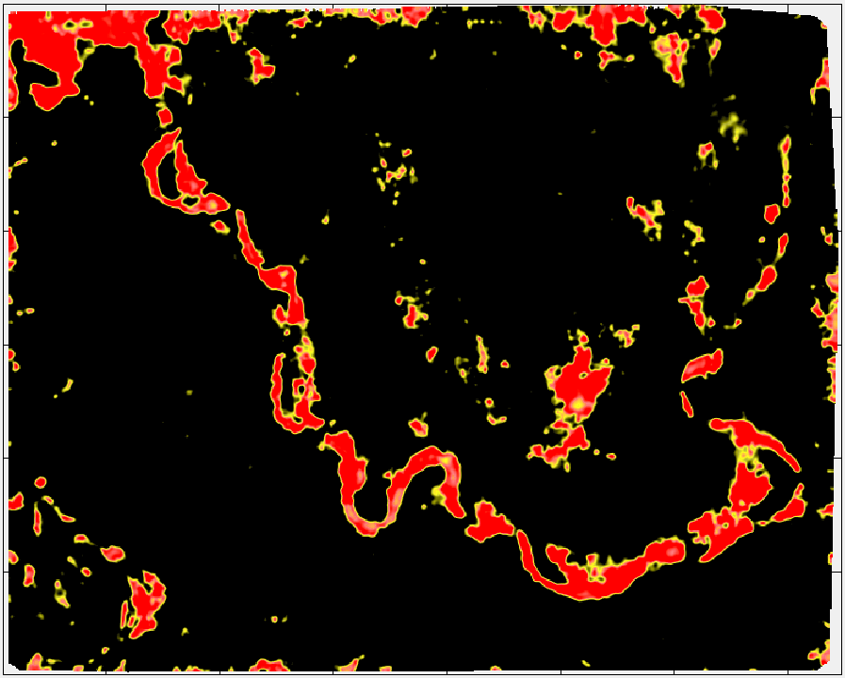
图4 突出河道（UPR.3class.2）
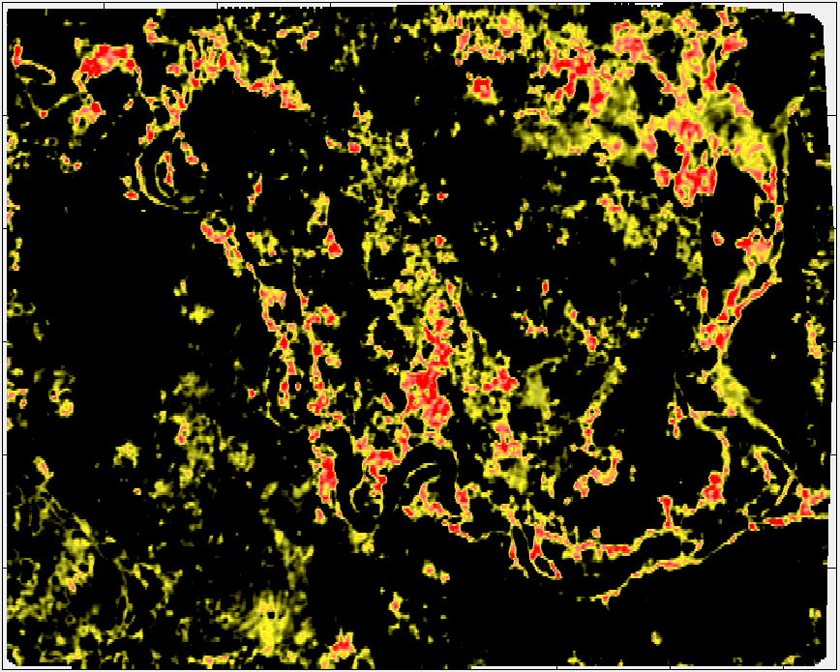
图5 突出河道轮廓(UPR.3class.3)
通过对以上两个数据的分析，认为河道是研究的主体，需要突出显示，所以确定如下对应关系：
横轴：对应的属性为UPR.3class.2（河道）
纵轴：对应的属性为UPR.3class.3（轮廓）

2.3 面属性二维色表融合
根据2.2中对数据的分析结果，依次选择UPR.3class.2（横轴）和UPR.3class.3（纵轴），如下图6，图7为融合结果。
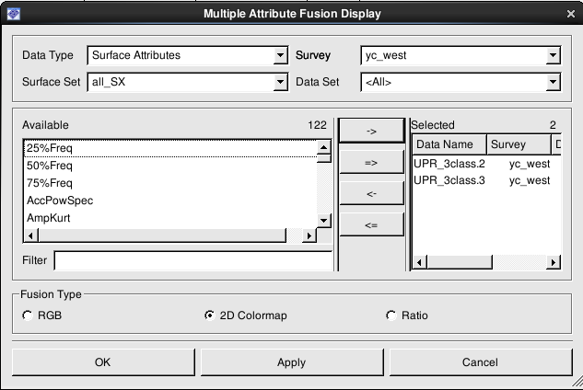
图6选择融合属性
从融合结果看，较好的把两种地质特征显示在了一张图上。效果更明显，更利于分析。
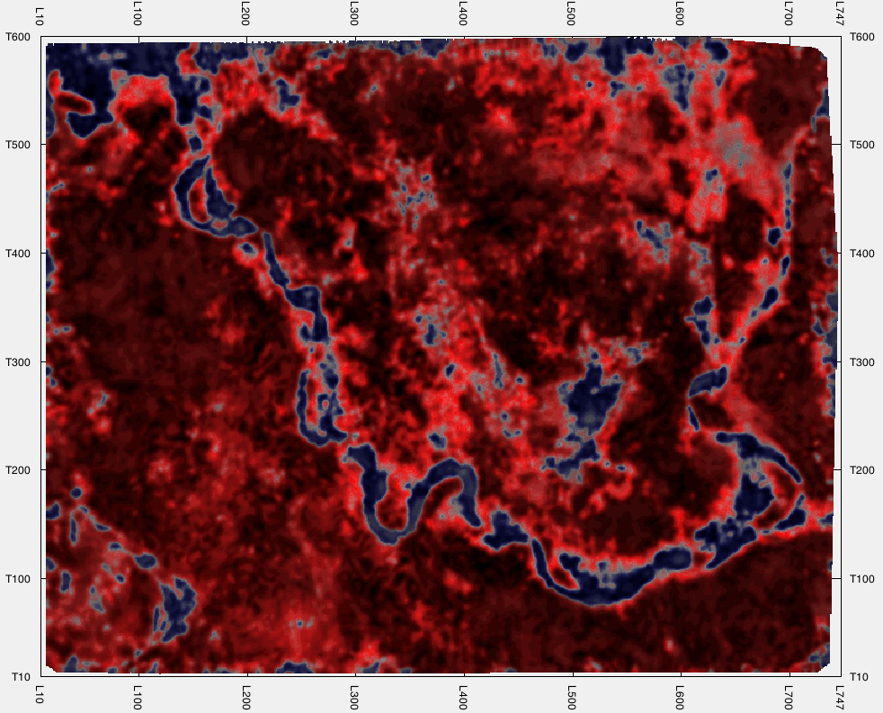
图7初始融合结果（缺省参数）
2.4 面属性二维色表融合效果调整
二维色表融合结果的显示效果主要是通过二种属性对应值域的调整来实现，通过调整二种属性的值域，达到突出有效地质信息的目的。具体调整方法：
2.4.1 工具栏配置图标
在底图工具栏如果没有，在工具栏空白处点击右键，在右键菜单中选择Customize,弹出如下界面，把图标移动右侧，点击OK后，工具栏上出现该按钮。
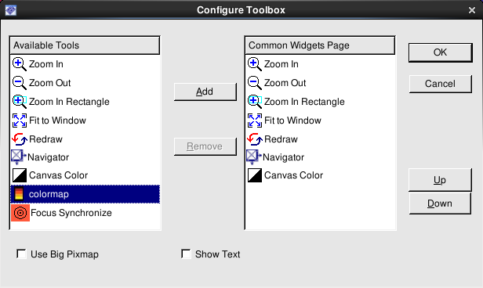
图8 工具栏配置界面
图9 配置后工具栏
2.4.2 调整二维色表对应两种属性值域
在图7中，河道是研究主体，但感觉突出不够明显，希望更加突出河道。
点击颜色调整按钮后，弹出图10所示的二维色表调整界面。
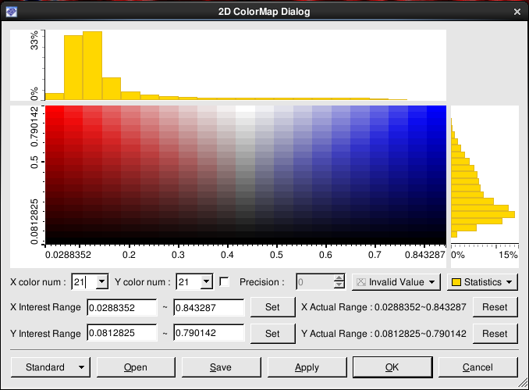
图10
其中X轴对应的是选择数据列表中的第一个数据（UPR_3class.2），Y轴对应的是列表中第二个数据（UPR_3class.3）。从初始融合结果（图12）来看，河道与背景区别不是非常明显，通过对数据分析，横轴数据中代表河道的部分的值域是0.4~0.8之间，纵轴中代表轮廓部分的值域是0.5~0.79之间，感兴趣区域位于两个区域交叉部分，下图11所示。
感兴趣区域
轮廓区域
河道区域
图11
根据对初始融合结果分析，河道与背景对比度不高，主要是在代表“亮度” 的纵轴中，轮廓区域比例较大的原因，所以，把纵轴的范围调整为0.08~0.5,就表示把感性的区域的亮度调整为最大（这个需要注意）， 显示结果如图13.

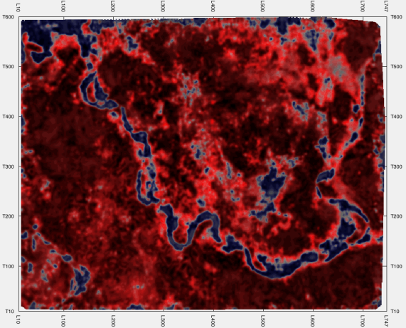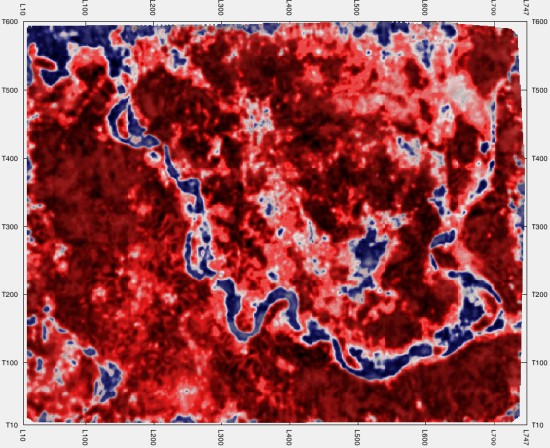
图12 初始融合结果 图13 纵轴值域调整后
以上仅仅调整了纵轴范围，也可以调整横轴范围，或者两个轴的范围同时调整，达到理想效果。

三、GeoEast中的二维色表融合原理
3.1 二维色表的原理
在二维色表中，横轴代表色相（通俗说就是颜色），纵轴代表明度，用于表示颜色的明亮程度。下图14中，Y轴（明度）分为9级，二维色表中绿色方框简单理解为等价于图15所示的普通色表，亮度最大。对图15中色表添加不同的明度后，从上到下依次叠加，就形成了图14所示的二维色表。
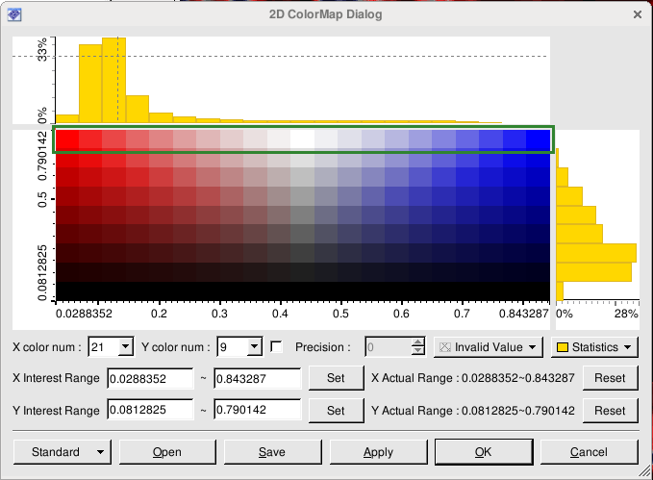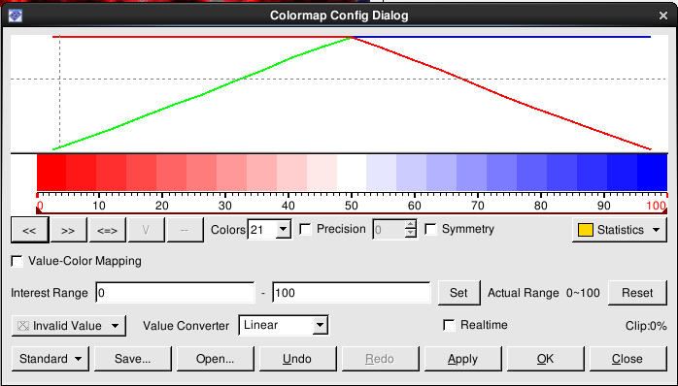
图14 图15
3.2 二维色表融合原理
选择两个要融合的属性后，依次读取相同线道位置的属性值，比如第一个属性（横轴）的值为0.4，第二个属性（纵轴）的值为0.5，那么就可以从二维色表中索引到对应的一个颜色，那么融合的属性就用此颜色来显示。
第二个属性

第一个属性

图16
3.3 二维色表的编辑
系统提供了三个缺省二维色表，如果不满足需要，可以对色表进行编辑，但只能对左上和右上的第一个色块进行编辑，编辑后，系统自动对颜色进行插值。编辑方法：在二维色表中点击右键，在弹出的界面上选择颜色。可以对编辑后的颜色保存，下次可以打开使用。
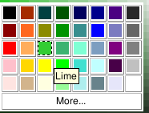
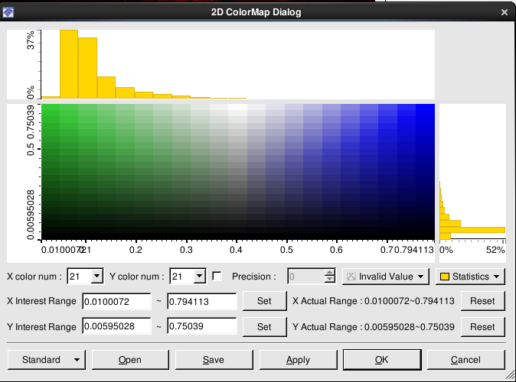
图17
以上介绍了GeoEast中二维色表属性融合显示，如有不妥之处，请批评指正！

